İlk Django uygulamanızı yazma
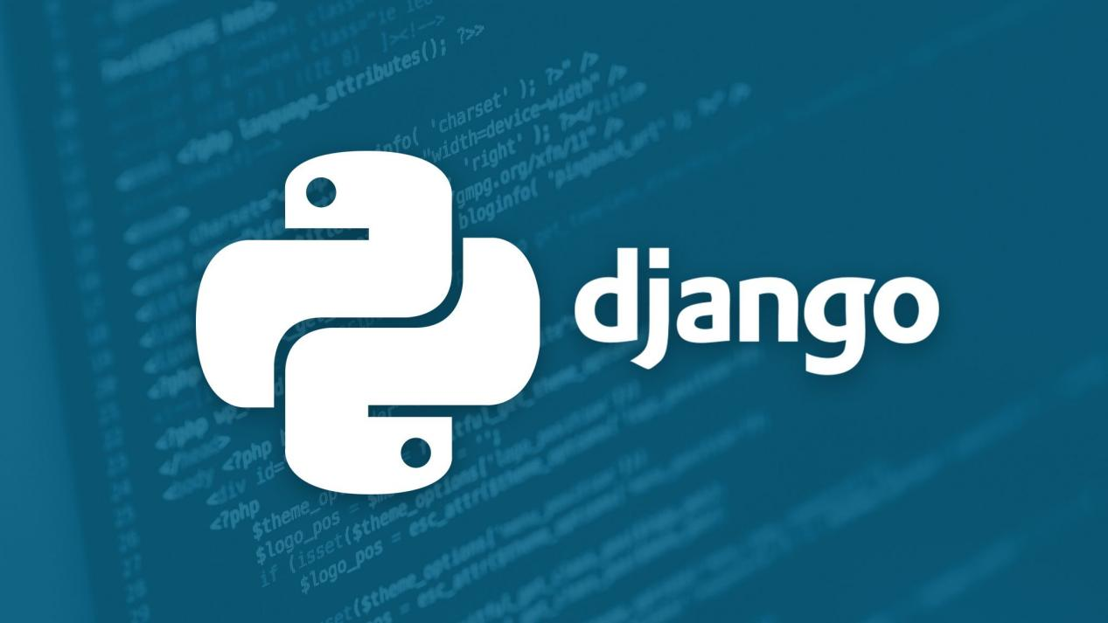
2.Bölüm
Hazırlayanlar:
Aydın Yiğit Oğuz
Ceren Toy
Osman Ceran
İbrahim Alan
Veri Tabanı Kurulumu
Şimdi mysite/settings.py dosyasını açın. Bu dosya, Django ayarlarını temsil eden modül düzeyindeki değişkenleri içeren normal bir Python modülüdür.
Varsayılan olarak DATABASE yapılandırması olarak SQLite kullanır.
Veri tabanlarına yeni başlıyorsanız ya da yanlızca Django’yu denemek istiyorsanız, bu en kolay seçenektir.
SQLite, Python ile birlikte geldiği için veritabanınızı desteklemek adına ayrıca birşey kurmanız gerekmez.
Ancak ilk gerçek projenize başlarken, ilerde veritabanı değiştirme sorunları yaşamamak için PostgreSQL gibi daha ölçeklenebilir bir veri tabanı kullanmayı tercih edebilirsiniz.
Başka bir veritabanı kullanmak istiyorsanız, veritabanınızı özelleştirip çalıştırmak için ayrıntılara bakın. (https://docs.djangoproject.com/en/6.0/topics/install/#database-installation)
mysite/settings.py dosyasını düzenlerken, TIME_ZONE değerini kendi saat diliminize ayarlayın.
Ayrıca dosyanın üst kısmındaki INSTALLED_APPS ayarına da dikkat edin. Bu ayar, bu Django örneğinde etkinleştirilen tüm Django uygulamalarının adlarını içerir.
Uygulamalar birden fazla projede kullanılabilir; ayrıca paketlenip dağıtılarak başkalarının kendi projelerinde kullanımına da sunulabilir.
Varsayılan olarak INSTALLED_APPS , Django ile birlikte gelen aşağıdaki uygulamaları içerir:
· django.contrib.admin – Yönetim sitesi. Bunu birazdan kullanacaksınız.
· django.contrib.auth – Bir kimlik doğrulama sistemi.
· django.contrib.contenttypes – İçerik türleri için bir çerçeve.
· django.contrib.sessions – Bir oturum (session) çerçevesi.
· django.contrib.messages – Bir mesajlaşma çerçevesi.
· django.contrib.staticfiles – Statik dosyaları yönetmek için bir çerçeve.
Bu uygulamalar, yaygın kullanım senaryoları için kolaylık sağlamak amacıyla varsayılan olarak dahil edilmiştir.
Ancak bu uygulamaların bazıları en az bir veritabanı tablosu kullanır. Bu nedenle, onları kullanabilmeden önce veritabanında gerekli tabloları oluşturmamız gerekir. Bunu yapmak için aşağıdaki komutu çalıştırın:
Mac / Linux : python manage.py migrate
Windows: py manage.py migrate

migrate komutu, INSTALLED_APPS ayarına bakar ve mysite/settings.py dosyanızdaki veritabanı ayarlarına ve uygulamayla birlikte gelen veritabanı migration dosyalarına göre gerekli veritabanı tablolarını oluşturur (bunları daha sonra detaylı olarak inceleyeceğiz). Her uygulanan migration için bir mesaj göreceksiniz.
İsterseniz, veritabanınızın komut satırı istemcisini açıp tabloları görüntüleyebilirsiniz:
· PostgreSQL: \dt
· MariaDB / MySQL: SHOW TABLES;
· SQLite: .tables
· Oracle: SELECT TABLE_NAME FROM USER_TABLES;
Bu komutlar, Django’nun oluşturduğu tabloları gösterir.

Minimalistler için
Yukarıda da belirttiğimiz gibi, varsayılan uygulamalar yaygın kullanım için dahil edilmiştir, ancak herkesin bunlara ihtiyacı yoktur. Eğer hiçbirine veya sadece bazılarına ihtiyacınız yoksa, INSTALLED_APPS içindeki ilgili satırları yorum satırı haline getirebilir veya silebilirsiniz. migrate komutu yalnızca INSTALLED_APPS içinde yer alan uygulamalar için migration işlemlerini çalıştıracaktır.
Modelleri oluşturma
Şimdi modellerinizi tanımlayacağız – temelde veritabanı düzeniniz, ek metadata ile birlikte.
Felsefe
Bir model, verileriniz hakkında tek ve kesin bilgi kaynağıdır. Sakladığınız verilerin temel alanlarını ve davranışlarını içerir. Django, DRY (Don’t Repeat Yourself – Kendini Tekrarlama) İlkesini takip eder. Amaç, veri modelinizi tek bir yerde tanımlamak ve bundan otomatik olarak diğer gereklilikleri türetmektir.
Bu, migration’ları da kapsar – örneğin Ruby on Rails’ten farklı olarak, migration’lar tamamen model dosyanızdan türetilir ve temelde Django’nun veritabanı şemanızı güncel modellerinize uyacak şekilde güncellemek için kullanabileceği bir geçmiş kaydıdır.
Anket uygulamamızda, iki model oluşturacağız: Question ve Choice.
· Question modeli, bir soru metni ve yayınlanma tarihine sahiptir.
· Choice modeli ise iki alan içerir: seçeneğin metni ve oy sayısı. Her Choice, bir Question ile ilişkilendirilir.
Bu kavramlar Python sınıflarıyla temsil edilir. polls/models.py dosyasını aşağıdaki gibi düzenleyin:
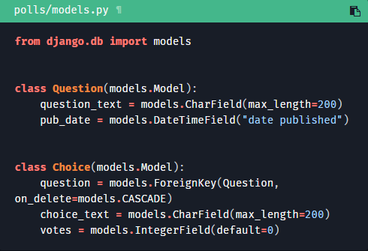
Burada, her model django.db.models.Model sınıfını miras alan bir sınıf ile temsil edilir. Her modelin bir dizi sınıf değişkeni vardır ve bunların her biri modelde bir veritabanı alanını temsil eder.
Her alan, bir Field sınıfının örneği ile temsil edilir – örneğin, karakter alanları için CharField, tarih ve saatler için DateTimeField.
Bu, Django’ya her alanın hangi tür veriyi tutacağını bildirir.
Her Field örneğinin adı (örneğin question_text veya pub_date) alanın adı olup, makine dostu formatta kullanılır.
Bu değeri Python kodunuzda kullanırsınız ve veritabanınız da bunu sütun adı olarak kullanır.
Bir Field’a isteğe bağlı olarak ilk konumsal argüman vererek insan tarafından okunabilir bir ad belirleyebilirsiniz.
Bu, Django’nun bazı introspektif (iç gözlem) kısımlarında kullanılır ve aynı zamanda dokümantasyon görevi görür.
Eğer bu alan sağlanmazsa, Django makine dostu adı insan tarafından okunabilir ad olarak kullanır.
Bu örnekte, yalnızca Question.pub_date için insan tarafından okunabilir bir ad tanımladık.
Bu modeldeki diğer tüm alanlar için alanın makine dostu adı insan tarafından okunabilir ad olarak yeterlidir.
Bazı Field sınıflarının zorunlu argümanları vardır.
Örneğin CharField, bir max_length değeri verilmesini gerektirir.
Bu, yalnızca veritabanı şemasında değil, ileride göreceğimiz doğrulamada da kullanılır.
Bir Field ayrıca çeşitli isteğe bağlı argümanlara sahip olabilir; bu örnekte votes alanının varsayılan değerini 0 olarak ayarladık.
Son olarak, bir ilişki ForeignKey (Yabancı Anahtar) kullanılarak tanımlanır.
Bu, Django’ya her Choice’ın tek bir Question ile ilişkili olduğunu bildirir.
Django, tüm yaygın veritabanı ilişkilerini destekler: çoktan-bire (many-to-one), çoktan-çoğa (many-to-many) ve bire-bir (one-to-one).
Activating models
O küçük model kodu Django’ya çok fazla bilgi verir. Bunun sayesinde Django şunları yapabilir:

Bu uygulama için bir veritabanı şeması oluşturmak (CREATE TABLE ifadeleri).

Question ve Choice nesnelerine erişmek için bir Python veritabanı erişim API’si oluşturmak.

Ama önce, projemize polls uygulamasının yüklü olduğunu söylememiz gerekir.
Felsefe
Django uygulamaları “takılabilir” (pluggable) özelliktedir: Bir uygulamayı birden fazla projede kullanabilirsiniz ve uygulamaları dağıtabilirsiniz, çünkü belirli bir Django kurulumuna bağlı olmaları gerekmez.
Uygulamayı projemize dahil etmek için, yapılandırma sınıfına bir referansı INSTALLED_APPS ayarına eklememiz gerekir.
PollsConfig sınıfı polls/apps.py dosyasında bulunur, bu yüzden noktalı yolu 'polls.apps.PollsConfig' şeklindedir.
mysite/settings.py dosyasını düzenleyin ve bu noktalı yolu INSTALLED_APPS ayarına ekleyin. Örnek olarak şöyle görünecektir:
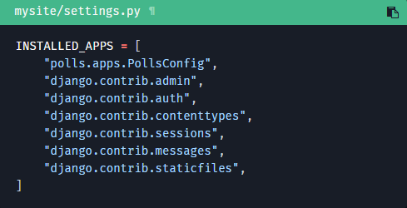
Artık Django, polls uygulamasını projeye dahil edeceğini biliyor. Şimdi başka bir komut çalıştıralım:
Mac / Linux : python manage.py makemigrations polls
Windows: py manage.py makemigrations polls
Şuna benzer bir çıktı görmelisiniz:
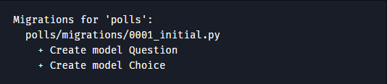
makemigrations komutunu çalıştırarak, Django’ya modellerinizde bazı değişiklikler yaptığınızı (bu örnekte yeni modeller eklediğinizi) ve bu değişikliklerin bir migration olarak saklanmasını istediğinizi söylüyorsunuz.
Migration’lar, Django’nun modellerinizde (dolayısıyla veritabanı şemanızda) yaptığı değişiklikleri saklama yöntemidir – bunlar diskteki dosyalardır. İsterseniz yeni modeliniz için oluşturulan migration dosyasını okuyabilirsiniz;
bu dosya polls/migrations/0001_initial.py konumundadır. Endişelenmeyin, Django her migration oluşturduğunda bunu sürekli okumanız beklenmez, ancak dosyalar insan tarafından düzenlenebilir şekilde tasarlanmıştır; böylece Django’nun yaptığı değişiklikleri manuel olarak inceleyip değiştirebilirsiniz.
Migration’ları çalıştıracak ve veritabanı şemasını otomatik yönetecek bir komut vardır: migrate. Buna birazdan geleceğiz. Ama önce, bu migration’ın hangi SQL ifadelerini çalıştıracağını görelim.
sqlmigrate komutu, migration isimlerini alır ve bunların çalıştıracağı SQL ifadelerini gösterir.
Mac / Linux : python manage.py sqlmigrate polls 0001
Windows: py manage.py sqlmigrate polls 0001
Şuna benzer bir çıktı görmelisiniz (okunabilirlik için yeniden biçimlendirilmiştir):

BEGIN;
--
-- Create model Question
--
CREATE TABLE "polls_question" (
"id" bigint NOT NULL PRIMARY KEY GENERATED BY DEFAULT AS IDENTITY,
"question_text" varchar(200) NOT NULL,
"pub_date" timestamp with time zone NOT NULL
);
--
-- Create model Choice
--
CREATE TABLE "polls_choice" (
"id" bigint NOT NULL PRIMARY KEY GENERATED BY DEFAULT AS IDENTITY,
"choice_text" varchar(200) NOT NULL,
"votes" integer NOT NULL,
"question_id" bigint NOT NULL
);
ALTER TABLE "polls_choice"
ADD CONSTRAINT "polls_choice_question_id_c5b4b260_fk_polls_question_id"
FOREIGN KEY ("question_id")
REFERENCES "polls_question" ("id")
DEFERRABLE INITIALLY DEFERRED;
CREATE INDEX "polls_choice_question_id_c5b4b260" ON "polls_choice" ("question_id");

COMMIT;
Şunlara dikkat edin:

- Kesin çıktı, kullandığınız veritabanına bağlı olarak değişir. Yukarıdaki örnek PostgreSQL için üretilmiştir.

- Tablo adları, uygulama adı (polls) ile modelin küçük harfli adı (question ve choice) birleştirilerek otomatik oluşturulur. (Bu davranışı değiştirebilirsiniz.)

- Birincil anahtarlar (ID’ler) otomatik eklenir. (Bunu da değiştirebilirsiniz.)

- Geleneksel olarak, Django yabancı anahtar alan adının sonuna _id ekler. (Bunu da değiştirebilirsiniz.)

- Yabancı anahtar ilişkisi, FOREIGN KEY kısıtlaması ile açıkça belirtilir. DEFERRABLE kısmı konusunda endişelenmeyin; PostgreSQL’e yabancı anahtarın işlem sonuna kadar uygulanmamasını söylüyor.

- Kod, kullandığınız veritabanına özel şekilde uyarlanır; örneğin auto_increment (MySQL), bigint PRIMARY KEY GENERATED BY DEFAULT AS IDENTITY (PostgreSQL) veya integer primary key autoincrement (SQLite) gibi alan türleri otomatik olarak işlenir. Alan adlarının tırnak içine alınması (çift tırnak veya tek tırnak) da otomatik ayarlanır.

- sqlmigrate komutu migration’ı veritabanında çalıştırmaz; bunun yerine SQL ifadelerini ekrana yazdırır. Bu, Django’nun ne yapacağını görmek veya değişiklikler için SQL betiklerine ihtiyaç duyan veritabanı yöneticileri için faydalıdır.

İsterseniz python manage.py check komutunu da çalıştırabilirsiniz; bu komut, migration oluşturmaz veya veritabanına dokunmaz, sadece projenizde olası sorunları kontrol eder.
Şimdi, model tablolarını veritabanınızda oluşturmak için migrate komutunu tekrar çalıştırın:
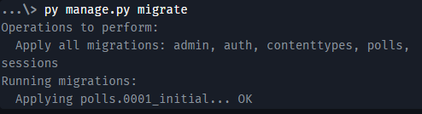
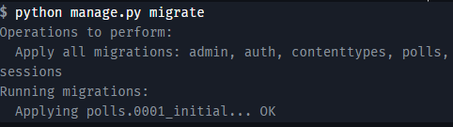
migrate komutu, uygulanmamış tüm migration’ları alır (Django, hangi migration’ların uygulandığını django_migrations adlı özel bir tabloyla takip eder) ve bunları veritabanınıza uygular – temel olarak, modellerinizde yaptığınız değişiklikleri veritabanı şemasıyla senkronize eder.
migrate komutu, uygulanmamış tüm migration’ları alır (Django, hangi migration’ların uygulandığını veritabanınızdaki django_migrations adlı özel tabloyla takip eder) ve bunları veritabanınıza uygular – temelde, modellerinizde yaptığınız değişiklikleri veritabanı şemasıyla senkronize eder.
Migration’lar çok güçlüdür ve projenizi geliştirirken modellerinizi değiştirebilmenizi sağlar; veritabanınızı veya tablolarınızı silip yenilerini oluşturmanıza gerek kalmaz. Migration’lar, veritabanınızı canlı olarak güncelleyip veri kaybı olmadan değişiklik yapmayı mümkün kılar. Daha ayrıntılı olarak tutorial’ın ilerleyen kısımlarında ele alacağız, ancak şimdilik model değişikliklerini yaparken üç adımlı rehberi hatırlayın:

Modellerinizi değiştirin (models.py içinde).

python manage.py makemigrations komutunu çalıştırarak bu değişiklikler için migration oluşturun.

python manage.py migrate komutunu çalıştırarak bu değişiklikleri veritabanına uygulayın.

Migration’ları oluşturma ve uygulama komutlarının ayrı olmasının nedeni, migration’ları versiyon kontrol sisteminize ekleyip uygulamanızla birlikte dağıtabileceğinizdir; bu sadece geliştirmeyi kolaylaştırmakla kalmaz, aynı zamanda diğer geliştiriciler ve üretim ortamında da kullanılabilir.
manage.py aracının yapabilecekleri hakkında tam bilgi için django-admin dokümantasyonunu okuyabilirsiniz.
API ile Oynamak
Şimdi, etkileşimli Python kabuğuna (shell) girip Django’nun sağladığı ücretsiz API ile oynamaya başlayalım. Python shell’i başlatmak için şu komutu kullanın:

Sadece “python” yazmak yerine bunu kullanıyoruz, çünkü manage.py, Django’ya mysite/settings.py dosyanızın Python import yolunu veren DJANGO_SETTINGS_MODULE ortam değişkenini ayarlar. Varsayılan olarak, shell komutu, INSTALLED_APPS içindeki modelleri otomatik olarak import eder.
Shell’e girdikten sonra, veritabanı API’sini keşfetmeye başlayabilirsiniz:
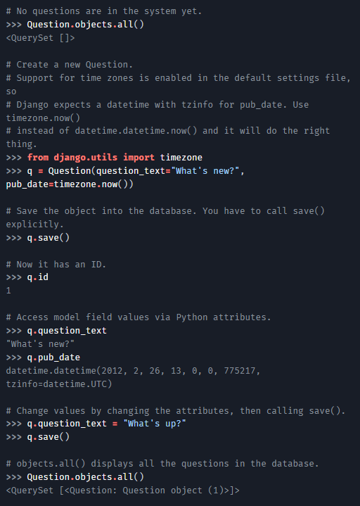
Bir dakika. <Question: Question object (1)> nesnesi, bu nesnenin içeriğini anlamak için pek faydalı değil. Bunu düzeltmek için Question modelini (polls/models.py içinde) düzenleyelim ve hem Question hem de Choice için bir __str__() metodu ekleyelim:
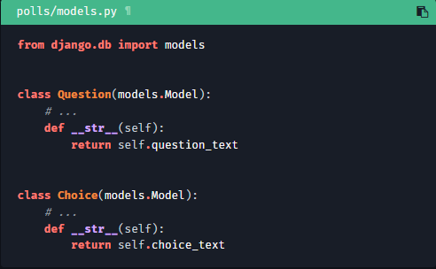
Modellerinize __str__() metodunu eklemek önemlidir; sadece etkileşimli prompt’u kullanırken sizin için kolaylık sağlamaz, aynı zamanda Django’nun otomatik olarak oluşturduğu admin arayüzünde nesnelerin gösteriminde de kullanılır.
Şimdi, bu modele ayrıca özel bir metot da ekleyelim:
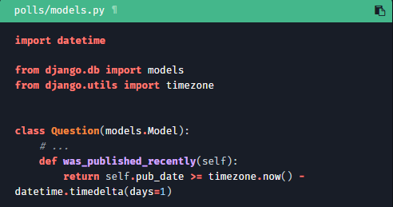
import datetime ve from django.utils import timezone eklemelerine dikkat edin;
bunlar sırasıyla Python’un standart datetime modülüne ve Django’nun zaman dilimi ile ilgili yardımcı araçlarına (django.utils.timezone) referans vermek için kullaılır.
Python’da zaman dilimi yönetimi hakkında bilginiz yoksa, zaman dilimi destek dokümantasyonuna göz atabilirsiniz.
Bu değişiklikleri kaydedin ve yeni bir Python etkileşimli shell başlatın.
(Eğer üçlü ok promptu (>>>) hâlâ görünüyorsa, hâlâ shell içindesiniz demektir; önce exit() ile çıkmanız gerekir.)
Ardından python manage.py shell komutunu tekrar çalıştırarak modelleri yeniden yükleyin.
# Make sure our __str__() addition worked.
>>> Question.objects.all()
<QuerySet [<Question: What's up?>]>

# Django provides a rich database lookup API that's entirely driven by
# keyword arguments.
>>> Question.objects.filter(id=1)
<QuerySet [<Question: What's up?>]>
>>> Question.objects.filter(question_text__startswith="What")
<QuerySet [<Question: What's up?>]>

# Get the question that was published this year.
>>> from django.utils import timezone
>>> current_year = timezone.now().year
>>> Question.objects.get(pub_date__year=current_year)
<Question: What's up?>

# Request an ID that doesn't exist, this will raise an exception.
>>> Question.objects.get(id=2)
Traceback (most recent call last):
...
DoesNotExist: Question matching query does not exist.

# Lookup by a primary key is the most common case, so Django provides a
# shortcut for primary-key exact lookups.
# The following is identical to Question.objects.get(id=1).
>>> Question.objects.get(pk=1)
<Question: What's up?>

# Make sure our custom method worked.
>>> q = Question.objects.get(pk=1)
>>> q.was_published_recently()
True
# Give the Question a couple of Choices. The create call constructs a new
# Choice object, does the INSERT statement, adds the choice to the set
# of available choices and returns the new Choice object. Django creates
# a set (defined as "choice_set") to hold the "other side" of a ForeignKey
# relation (e.g. a question's choice) which can be accessed via the API.
>>> q = Question.objects.get(pk=1)

# Display any choices from the related object set -- none so far.
>>> q.choice_set.all()
<QuerySet []>

# Create three choices.
>>> q.choice_set.create(choice_text="Not much", votes=0)
<Choice: Not much>
>>> q.choice_set.create(choice_text="The sky", votes=0)
<Choice: The sky>
>>> c = q.choice_set.create(choice_text="Just hacking again", votes=0)

# Choice objects have API access to their related Question objects.
>>> c.question
<Question: What's up?>

# And vice versa: Question objects get access to Choice objects.
>>> q.choice_set.all()
<QuerySet [<Choice: Not much>, <Choice: The sky>, <Choice: Just hacking again>]>
>>> q.choice_set.count()
3

# The API automatically follows relationships as far as you need.
# Use double underscores to separate relationships.
# This works as many levels deep as you want; there's no limit.
# Find all Choices for any question whose pub_date is in this year
# (reusing the 'current_year' variable we created above).
>>> Choice.objects.filter(question__pub_date__year=current_year)
<QuerySet [<Choice: Not much>, <Choice: The sky>, <Choice: Just hacking again>]>

# Let's delete one of the choices. Use delete() for that.
>>> c = q.choice_set.filter(choice_text__startswith="Just hacking")
>>> c.delete()
Model ilişkileri hakkında daha fazla bilgi için Accessing related objects bölümüne bakın.
API üzerinden alan sorguları yapmak için çift alt çizgi (__) kullanımını öğrenmek için Field lookups bölümüne göz atın.
Veritabanı API’si ile ilgili tüm detaylar için Database API reference dokümantasyonuna bakabilirsiniz.
Django Admin’e Giriş
Felsefe
Personelinizin veya müşterilerinizin içerik ekleyip, değiştirip ve silebileceği admin sitelerini oluşturmak, çok yaratıcı düşünme gerektirmeyen sıkıcı bir iştir. Bu nedenle, Django modeller için admin arayüzlerini tamamen otomatik olarak oluşturur.
Django, bir haber odası ortamında geliştirilmiştir ve “içerik yayıncıları” ile “kamuya açık site” arasında çok net bir ayrım vardır. Site yöneticileri sistemi, haberler, etkinlikler, spor skorları vb. eklemek için kullanır ve bu içerik kamuya açık sitede görüntülenir. Django, site yöneticilerinin içeriği düzenleyebileceği birleşik bir arayüz oluşturma sorununu çözer.
Admin arayüzü site ziyaretçileri için tasarlanmamıştır; yalnızca site yöneticileri içindir.

Yönetici Hesabı Oluşturma
Öncelikle, admin sitesine giriş yapabilecek bir kullanıcı oluşturmamız gerekiyor. Bunun için şu komutu çalıştırın:
İstediğiniz kullanıcı adını girin ve Enter tuşuna basın.

Ardından, istediğiniz e-posta adresini girmeniz istenecektir:
Son adım olarak şifrenizi girmeniz gerekir. Şifrenizi iki kez girmeniz istenecektir; ikinci giriş, ilk girilen şifrenin doğrulaması için yapılır.
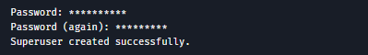
Geliştirme sunucusunu başlatmak için:
Django admin sitesi varsayılan olarak aktiftir. Şimdi geliştirme sunucusunu başlatalım ve admin arayüzünü keşfedelim.
Sunucu çalışmıyorsa, şu şekilde başlatabilirsiniz:
Şimdi bir web tarayıcısı açın ve yerel alan adınızda “/admin/” yoluna gidin – örneğin: http://127.0.0.1:8000/admin/. Admin giriş ekranını görmelisiniz:
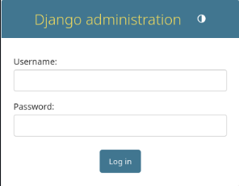
Çeviri varsayılan olarak etkin olduğundan, eğer LANGUAGE_CODE değerini ayarlarsanız, giriş ekranı belirtilen dilde görüntülenecektir (Django uygun çevirilere sahipse).
YONETICI GIRISI YAPMA
Şimdi, önceki adımda oluşturduğunuz superuser hesabıyla giriş yapmayı deneyin. Django admin ana sayfasını görmelisiniz:
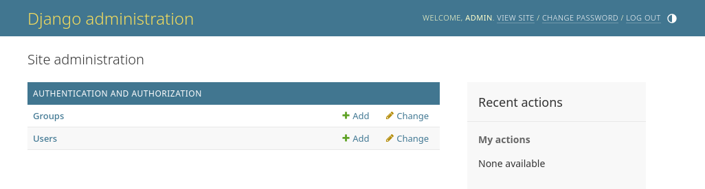
Düzenlenebilir birkaç içerik türü görmelisiniz: groups ve users. Bunlar, Django ile birlikte gelen kimlik doğrulama çerçevesi django.contrib.auth tarafından sağlanır.
Admin panelinde poll uygulamasının düzenlenebilir hâle gelmesi
Ama bizim polls uygulamamız nerede? Admin ana sayfasında görünmüyor.
Yapmanız gereken tek şey kaldı: admin’e Question nesnelerinin bir admin arayüzü olduğunu bildirmek. Bunun için polls/admin.py dosyasını açın ve şöyle düzenleyin:
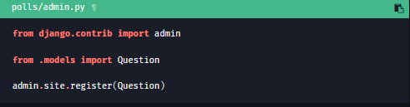
Admin panelinin sunduğu özellikleri keşfetmek
Artık Question modelini kaydettiğimize göre, Django admin ana sayfasında bu modelin görüntülenmesi gerektiğini bilir:
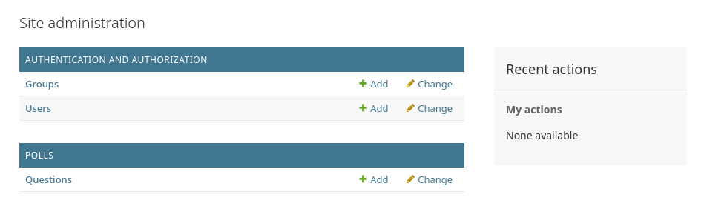
“Questions” üzerine tıklayın. Artık soruların “değişiklik listesi” sayfasındasınız. Bu sayfa, veritabanındaki tüm soruları gösterir ve herhangi birini değiştirmek için seçmenize olanak tanır. Daha önce oluşturduğumuz “What’s up?” sorusu burada görünüyor:
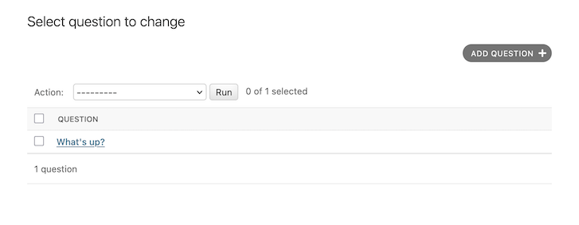
“What's up?” sorusuna tıklayarak düzenleme sayfasını açın:
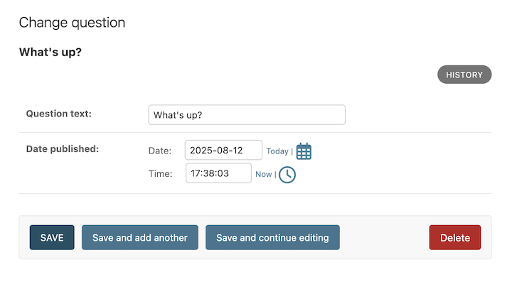
Burada dikkat edilmesi gerekenler:

Form, otomatik olarak Question modelinden oluşturulmuştur.

Farklı model alan türleri (DateTimeField, CharField) uygun HTML input widget’ları ile eşleşir. Her alan türü, Django admin’de kendini nasıl göstereceğini bilir.

Her DateTimeField için ücretsiz JavaScript kısayolları vardır. Tarihler için “Today” kısayolu ve takvim açılır penceresi, saatler için ise “Now” kısayolu ve sık kullanılan saatlerin listelendiği bir popup sağlanır.

Sayfanın alt kısmında birkaç seçenek bulunur:

Save – Değişiklikleri kaydeder ve bu tür nesnelerin değişiklik listesi sayfasına döner.

Save and continue editing – Değişiklikleri kaydeder ve bu nesne için admin sayfasını yeniden yükler.

Save and add another – Değişiklikleri kaydeder ve aynı türden yeni, boş bir form yükler.

Delete – Silme onay sayfasını gösterir.

Eğer “Date published” değeri, Tutorial 1’de oluşturduğunuz sorunun zamanı ile eşleşmiyorsa, muhtemelen TIME_ZONE ayarını doğru yapmayı unutmuşsunuz demektir. Ayarı değiştirin, sayfayı yeniden yükleyin ve doğru değerin göründüğünden emin olun.
“Date published” değerini “Today” ve “Now” kısayollarına tıklayarak değiştirin. Ardından “Save and continue editing” butonuna tıklayın.
Sonra, sağ üstteki “History” bağlantısına tıklayın. Burada, Django admin üzerinden bu nesne üzerinde yapılan tüm değişikliklerin bir listesini göreceksiniz; her değişiklik için zaman damgası ve değişikliği yapan kullanıcının adı görüntülenir.
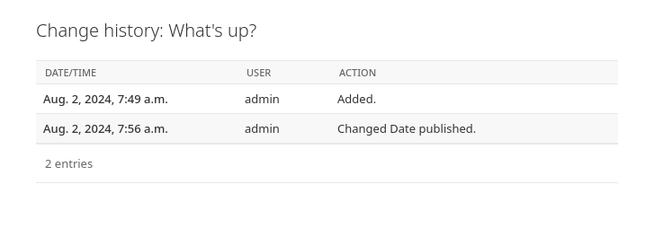
Modellerin API’sine alıştığınız ve admin sitesini tanıdığınızda, polls uygulamamıza daha fazla view eklemeyi öğrenmek için bu tutorial’ın 3. bölümünü okuyabilirsiniz.
Ekstralar
Django ile kullanılan veritabanları ve kullanım oranları:
Veritabanı (Django Destek Seviyesi) | Açıklama | Yaklaşık Kullanım Oranı
PostgreSQL | Resmi destekli, güçlü SQL özellikleri, JSONB vb. desteği var | % 76 (en çok tercih edilen) (The JetBrains Blog)
SQLite | Resmi destekli, gömülü hafif DB (genellikle geliştirmede) | % 42 (ikinci sırada) (The JetBrains Blog)
MySQL | Resmi destekli, yaygın kullanılır | % 27 (popüler ancak PostgreSQL’den az) (The JetBrains Blog)
MariaDB | Resmi destekli (MySQL türevi, açık kaynak) | % 9 (daha küçük pay) (The JetBrains Blog)
Oracle | Resmi destekli (kurumsal DB) | ~% 9 🇷 (küçük ama sabit pay) (The JetBrains Blog)
MongoDB (3. taraf/NoSQL) | Resmi değil ama topluluk kullanıyor | ~% 8 (NoSQL tercihi, resmi destek yok) (The JetBrains Blog)
Kaynak:
https://docs.djangoproject.com/en/5.1/ref/databases/?utm_source=chatgpt.com
Django’nun resmi olarak desteklediği veritabanları: PostgreSQL, SQLite, MySQL, MariaDB ve Oracle’dır.
Resmi olmayan veritabanları (örneğin MongoDB gibi NoSQL sistemler) üçüncü taraf eklentilerle Django’da kullanılabilir, ancak ORM’nin tüm özelliklerini tam desteklemez.
Sunucu çalışmıyorsa Başlıca Sorunlar:
- Python Path (işletim sistemi yolu)’e tanımlanmamış olabilir.
- O portda başka uygulama çalışıyor olabilir
- Firewall aktif olabilir ve engelleyebilir.
- Python ile Django sürümleri birbiri ile uyumlu olmayabilir.
- Windows kullanıcı adınız türkçe karakter içeriyor olabilir
(çok sık görülen bir durum, Python kurulamaz veya eksik kurulur projede sorunlara yol açabilir.)
- Shell (CMD) yi yönetici olarak çalıştırmanız gerekebilir.
Django Yerine Kullanılabilicek FrameWorkler
Dil | Framework | Açıklama / Notlar
Python | Flask | Minimalist ve esnek, mikro framework. Küçük ve orta ölçekli projeler için ideal.
Python | FastAPI | Asenkron ve performans odaklı, modern Python tipleri ile. API geliştirme için çok uygun.
Python | Tornado | Asenkron ve yüksek performanslı, WebSockets desteği var.
Ruby | Ruby on Rails | Django’ya benzer tam özellikli MVC framework. Hızlı geliştirme için tercih edilir.
JavaScript / TypeScript | Express.js | Node.js tabanlı minimalist framework, esnek ve yaygın.
JavaScript / TypeScript | NestJS | Node.js tabanlı, TypeScript ile yazılmış, modüler ve Angular benzeri yapıda.
PHP | Laravel | Modern PHP framework, Django gibi tam özellikli, ORM ve template sistemi içerir.
PHP | Symfony | Büyük ve esnek PHP framework, enterprise projeler için uygun.
Java | Spring Boot | Java ekosisteminde popüler, hızlı web uygulamaları geliştirmek için kullanılır.
Go | Gin | Hızlı ve minimalist Go web framework.
Go | Echo | Performans odaklı, REST API geliştirmeye uygun.
C# | ASP.NET Core | Microsoft ekosisteminde modern web geliştirme için güçlü framework.
Kotlin | Ktor | Asenkron ve esnek Kotlin web framework.
Elixir | Phoenix | Yüksek performanslı, asenkron, gerçek zamanlı web uygulamaları için.
Sözlük:
Python / Django ve Python Tabanlı Terimler
Keyword | Açıklama
Django | Python tabanlı tam özellikli web framework. MVC (MVT) mimarisini kullanır.
Flask | Python mikro framework, minimal ve esnek.
FastAPI | Python tabanlı modern, asenkron web framework. API geliştirme için uygun.
Tornado | Python asenkron web framework, WebSockets desteği var.
models.py | Django’da veritabanı tablolarını temsil eden modellerin tanımlandığı dosya.
INSTALLED_APPS | Django projesinde etkin uygulamaların listesi.
migrate | Django komutu, modelleri veritabanına uygular ve tabloları oluşturur/günceller.
makemigrations | Django komutu, model değişikliklerini migration dosyalarına dönüştürür.
sqlmigrate | Django komutu, migration’ın veritabanında çalıştıracağı SQL’i gösterir.
ForeignKey | Django model alanı, bir tabloyu diğer tabloya bağlayan yabancı anahtar.
CharField | Django model alan türü, kısa metin alanı için.
DateTimeField | Django model alan türü, tarih ve saat bilgisi saklamak için.
admin.py | Django uygulamasının admin panelini yapılandırdığı dosya.
superuser | Django admin giriş yetkisi olan kullanıcı.
shell | Django etkileşimli Python kabuğu.
Question | Örnek Django model sınıfı, anket sorularını temsil eder.
Choice | Örnek Django model sınıfı, anket seçeneklerini temsil eder.
ORM | Object-Relational Mapping, veritabanı işlemlerini nesneler üzerinden yapmayı sağlayan sistem.
migration | Django’da model değişikliklerini versiyonlu şekilde veritabanına uygulama dosyası.
choice_set | Django ForeignKey ilişkilerinde ilgili nesnelerin otomatik olarak oluşturduğu API seti.
timezone | Django zaman dilimi yardımcı modülü.
DJANGO_SETTINGS_MODULE | Django proje ayarlarının Python yolu için kullanılan ortam değişkeni.
str | Python/Django’da nesnenin okunabilir string temsilini döndüren metod.
DRY | "Don’t Repeat Yourself" yazılım ilkesi.
Shell / Komut Satırı Terimleri
Keyword | Açıklama
python manage.py migrate | Django projelerinde veritabanı tablolarını oluşturmak/güncellemek için komut.
python manage.py makemigrations | Model değişikliklerini migration dosyalarına dönüştürmek için komut.
python manage.py sqlmigrate | Migration’ın çalıştıracağı SQL’i görmek için komut.
python manage.py shell | Django projelerinde etkileşimli Python kabuğu başlatmak için komut.
SQLite .tables | SQLite veritabanındaki tabloları listelemek için shell komutu.
PostgreSQL \dt | PostgreSQL tablolarını görmek için shell komutu.
MySQL / MariaDB SHOW TABLES; | MySQL/MariaDB tablolarını görmek için shell komutu.
Oracle SELECT TABLE_NAME FROM USER_TABLES; | Oracle tablolarını listelemek için SQL sorgusu.
Veritabanı Terimleri
Keyword | Açıklama
sqlite | Gömülü ve hafif veritabanı, geliştirme ortamı için yaygın.
PostgreSQL | Güçlü SQL özellikleri olan açık kaynaklı veritabanı.
MySQL | Yaygın kullanılan açık kaynak SQL veritabanı.
MariaDB | MySQL türevi, açık kaynak veritabanı.
Oracle | Kurumsal SQL veritabanı.
MongoDB | NoSQL veritabanı, resmi Django desteği yok.

